Analisi statica
Per l’analisi statica ho usato il pacchetto dependency-cruiser che mi permette di avere metriche come coupling/instabilità.
Ca (afferent coupling) = quanti moduli dipendono da questo → quanto è usato
Ce (efferent coupling) = da quanti moduli dipende questo → quanto usa
Instabilità I = Ce / (Ca+Ce), da 0 a 1.
Se 0 il modulo è stabile (tutti lo usano, lui non dipende da nessuno), se 1 = il modulo è volatile (dipende da tanti, nessuno dipende da lui)
61 moduli, 253 dipendenze,
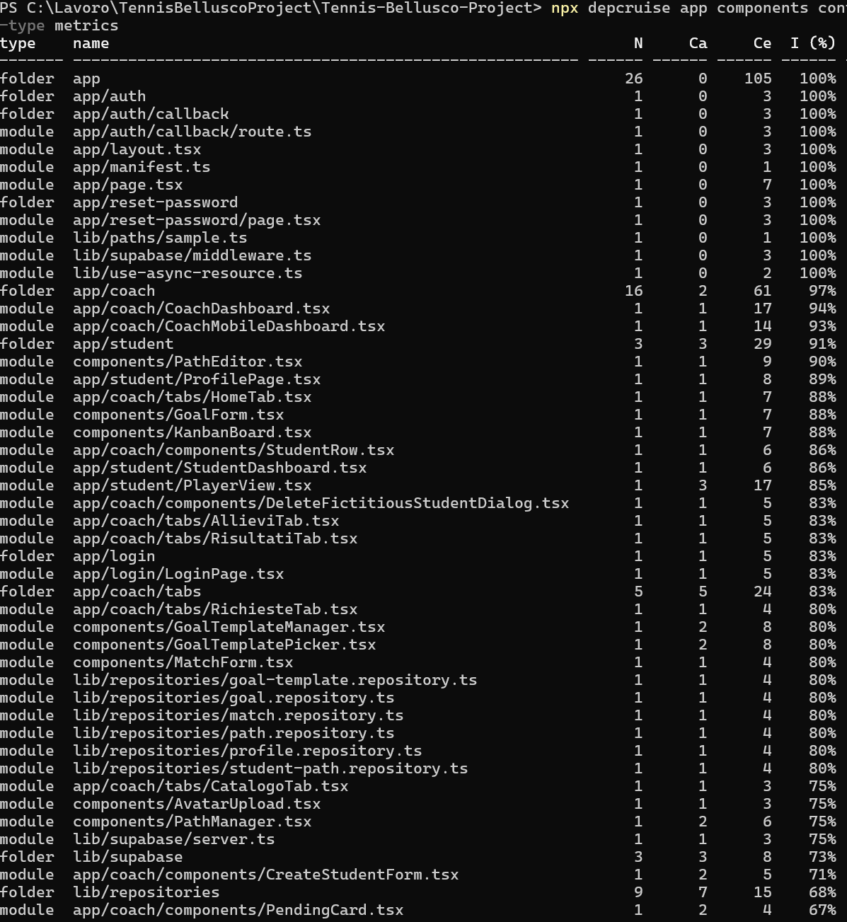
Coupling per cartella:

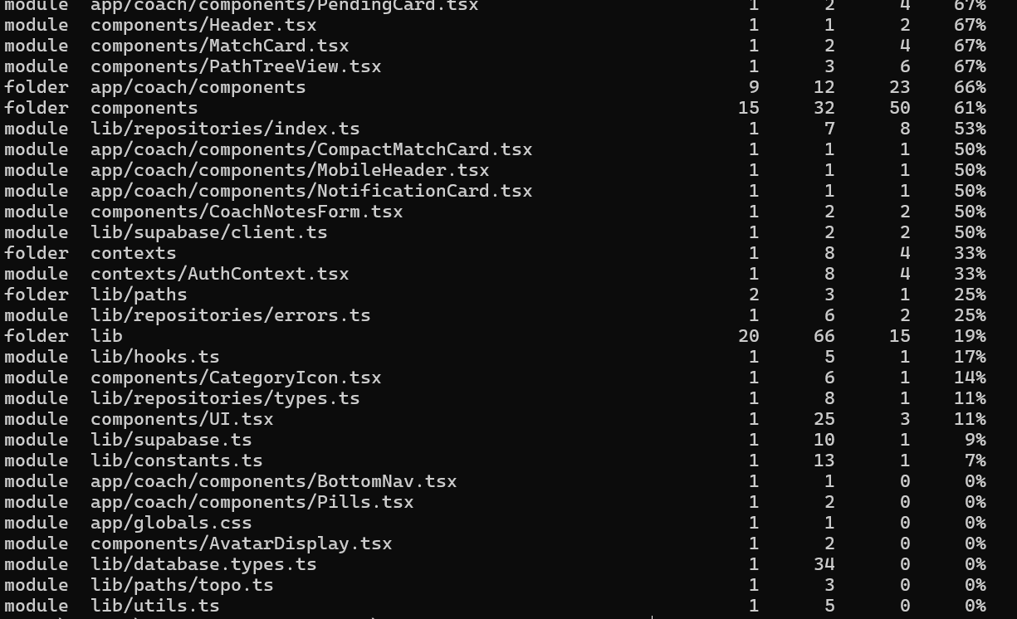

L'analisi statica delle dipendenze (dependency-cruiser su 61 moduli e 253 dipendenze) non rileva alcuna dipendenza circolare né moduli orfani, e tutte le regole architetturali risultano rispettate (zero violazioni). La codebase segue il principio delle dipendenze stabili: l'instabilità decresce in modo netto dagli strati alti (pagine e viste, I ≈ 0.83–1.00, volutamente volatili) verso le fondamenta (lib, I ≈ 0.07, stabili). I moduli più riusati — database.types (instabilità 0.00) e UI.tsx (0.11) — sono anche i più stabili, segno che il contratto dei dati e il design system costituiscono una base solida su cui poggia il resto. L'accesso al database è incapsulato nel layer dei repository (instabilità 0.30), che nessun componente di presentazione scavalca. La struttura è quindi a strati, unidirezionale e priva di accoppiamenti problematici.
Nessuna violazione
Ci sono delle regole da rispettare per le dipendenze se queste vengo violate scatta un error/warn/info. Se nessuna dipendenza casca in nessuna regola → nessuna violazione.
Le regole che il tuo config sta controllando, in concreto:
no-circular: nessun file A che dipende da B che a catena ritorna ad A (dipendenze circolari). Tu ne hai 0.
no-orphans: nessun file scollegato dal resto, cioè codice morto mai importato. Tu ne hai 0.
not-to-unresolvable: nessun import verso un modulo che non esiste o non si trova su disco.
no-non-package-json: non importi pacchetti npm che non sono dichiarati in package.json.
not-to-dev-dep: il codice di produzione (app/, lib/) non importa pacchetti che stanno solo nelle devDependencies (finirebbero a mancare in produzione).
not-to-test / not-to-spec: il codice normale non importa file di test.
not-to-deprecated: non usi moduli o API deprecate.
In sintesi: niente cicli, niente codice orfano, niente import verso pacchetti sbagliati o inesistenti.

